Образовательное учреждение: МОУ СОШ с. Козлово
Учитель истории и обществознания: Курочкина Марина Анатольевна
Класс: 8
Тема урока: Образование
Тип урока: комбинированный
Цель: познакомить обучающихся с основными принципами образовательной системы нашей страны, с ее местом в российском обществе, структурой образования.
Задачи урока:
- обучающая: познакомить учащихся с системой образования РФ;
-развивающая: продолжить развитие умения самостоятельно работать с текстом учебника как с источником новых знаний, делать выводы, обобщать информацию, работать с историческим источником, оценивать исторические явления, продолжить развитие картографических умений учащихся;
-воспитательная: воспитывать у учащихся патриотические чувства.
Планируемые образовательные результаты:
Метапредметные УУД:
Коммуникативные – умение работать в группе, взаимодействовать и сотрудничать с одноклассниками;
Познавательные – умение анализировать, делать выводы, выбирать нужную информацию, структурировать информацию, систематизировать, определять значение понятий, аргументировать свою позицию, выбирать необходимую информацию;
Регулятивные – целеполагание и построение жизненных планов, планирование и организация деятельности; прогнозирование; самоконтроль.
Личностные - проявляют заинтересованность не только в личном успехе, но и в решении проблемных заданий всей группой; выражают положительное отношение к процессу познания; адекватно понимают причины успешности/не успешности учебной деятельности»; «примеряют» полученную информацию к своей личности.
Предметные УУД:
Научатся определять, в чём заключается приоритет образования, основные элементы системы образования в России, почему в информационном обществе возрастает приоритет образования, а непрерывное образование является ключевой задачей общества.
Образовательные ресурсы:
- Обществознание. 8 класс: учебник для общеобразовательных организаций / Л.Н. Боголюбов, Н.И. Городецкая, Л.Ф. Иванова, издательство «Просвещение».-М.: 2014. – 255с.
- Рабочая тетрадь к учебнику
- Л.Н. Боголюбов. Дидактические материалы. М.:2002. – 104 с.
- КИМЫ ОГЭ по обществознанию
План урока:
- Что такое образование
- Приоритетность образования
- Возрастающая значимость образования в условиях информационного общества
- Общее и профессиональное образование в РФ
- Непрерывность образования
Формы и методы обучения:
Методы: объяснительно - иллюстративный
Формы: индивидуальная, фронтальная, работа в парах
Основные термины и понятия: образование, приоритет, непрерывность образования
Организационная структура урока
Этап урока | Деятельность учителя | Деятельность учащихся | Формы организации совзаимодействия на уроке | УУД
Организационный момент | Приветствие учащихся, проверка готовности обучающихся к уроку. | Приветствие учителя, подготовка к уроку.
Проверка домашнего задания | 1.Фронтальный опрос  1.Что такое моральная ответственность?  2.Что такое моральный выбор?  3.Как взаимосвязаны между собой свобода и ответственность?  4.Кого мы называем ответственным человеком?  5.Кого мы называем безответственным человеком?  Практическая работа «Составь пословицу»»  Приложение №1 | Ответы учащихся  Работа в парах | Фронтальная | РУД: Демонстрируют знания по пройденному материалу  КУД: Диалог учителя и ученика  ПУД: Демонстрируют знания по пройденному материалу  Обмениваются полученной информацией  ЛУД: Рассуждение учеников
Актуализация знаний | 1.Чем отличается постиндустриальное общество от индустриального?  2.Какие научные достижения конца XX - начала XXI вв. вошли в повседневную жизнь?  3.Можно ли получить знания в школе, которых будет достаточно на всю жизнь?  Ребята, задумывались ли вы когда – ни будь над смыслом слова «образование»?  - Тогда я вам предлагаю заполнить условную таблицу в виде школы словами – ассоциациями к понятию образование запишите эти слова и заполните ими окна школы | Ответы учащихся, разбор ситуаций  Игра - ассоциации | Фронтальная | КУД: Совместная деятельность  ЛУД: Рассуждение учеников  ПУД: Обмениваются полученной информацией  РУД: Демонстрируют знания. Формулируют название темы урока
Изучение нового материала | 1.Что такое образование  1. Работа с документом – приложение 2  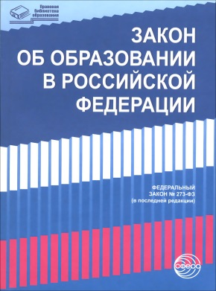  Работа с терминами:  Образование – один из способов становления личности путем получения людьми знаний, приобретения умений и навыков развития умственно-познавательных и творческих способностей через систему таких социальных институтов как семья, школа, СМИ  Цель образования – приобретение индивида к достижениям человеческой цивилизации и сохранение культурного достояния  2. Приоритетность образования  1.В статье 3 ФЗ «Об образовании» говориться о признании принципа приоритетности образования в нашей стране  2.Что такое «приоритет»?  3.Как вы понимаете высказывание «приоритет в образовании»  4.Работа с текстом учебника стр.79  -найдите ответ на выражение «приоритетность в образовании»  5.Работа с документом на стр.79  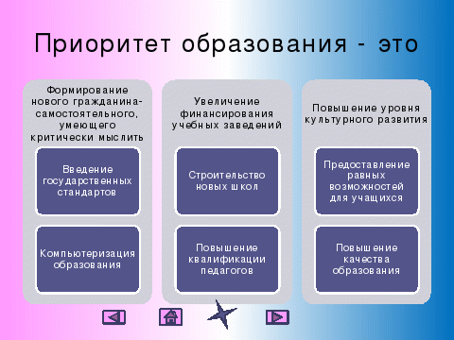  3. Возростающая значимость образования в условиях информационного общества  1.Какое значение имеет образование в наше время?  2.Почему в информационном обществе возрастает значимость образования?  3.Что такое конкурентоспособность образования?  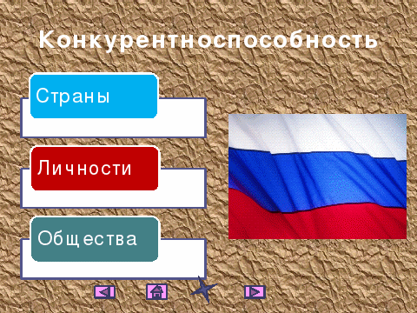  2.Общие тенденции в развитии образования:  -демократизатизация образования – доступность образования  -рост продолжительности образования – современное общество нуждается в высококвалифицированных специалистах, что удлиняет сроки обучения  -непрерывность образования – в условиях НТП работник должен быть способен переключениям на новые или смежные виды работ, на новые технологии  -гуманизация образования – внимание к личности учащегося  -гуманитаризация образования – повышение роли общественных дисциплин в общеобразовательном процессе  -интернационализация процесса образования – создание единой системы образования для разных стран  -компьютеризация процесса образования – внедрение ИКТ  3.Какими качествами должен обладать человек в информационном обществе?  4. Общее и профессиональное образование в РФ  «Общее и профессиональное образование в РФ» 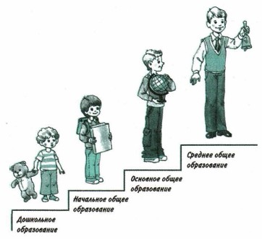  Я предлагаю вам подробно рассмотреть элементы образования по очень интересной схеме. Называется она «фишбоум» - рыбья косточка. Голова – вопрос темы, верхние косточки – основные понятия схемы. Нижние косточки – суть понятий, хвост ответ на вопрос 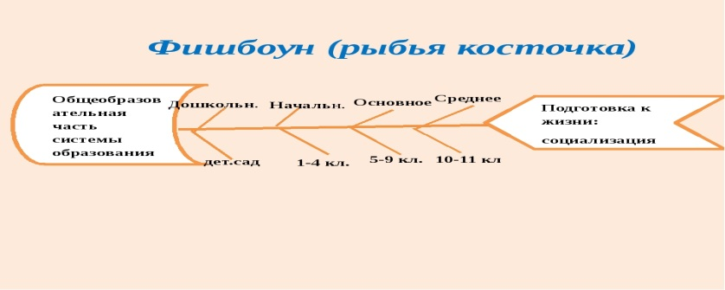  А попробуйте вы оценить уровень вашего образования на схеме на сегодняшний день.  Вывод: Вы учитесь в основной школе. Этот этап по праву назван основным. Здесь излагаются первоосновы научных знаний по все предметам, и тем самым готовится почва для того чтобы овладевать фундаментальными знаниями на следующих этапах.  Ребята, представьте , что вы житель другой страны и вас пригласили на семинар, чтобы познакомиться с системой образования вашего общества. Расскажите пожалуйста о системе образования…..  5.Непрерывность образования  1.Как вы понимаете высказывание: «Кто владеет знаниями, тот владеет миром»  2.Как вы понимаете выражение «непрерывность образования»?  3.Работа с документом стр.85  4.Составной часть непрерывного образования является самообразование  5.Какими методами человек может проводить самообразование  6.Какое значение имеет самообразование в процессе непрерывного образования?  7.Задание № 5 стр.86 | Работа с документом «Закон об образовании РФ»  Работа с терминами  Записывают определения в рабочую тетрадь  Слушают учителя  Ответы учащихся  Работа с текстом учебника  Ответы учащихся  Работа с документом на стр.79  Работа с учебником  Ответы учащихся  Составьте план  Ответы учащихся  Работа с документом  Индивидуальная  Рассматривают схему в учебнике и заполняют в рабочей тетради  Слушают учителя  Рассматривают интересную схему «фишбоун», и располагают элементы образования  Ответы учащихся  Выполняют задание  на схеме «фишбоун», и в рабочей тетради  Сообщения  обучающихся о системе образования других стран.  Дискуссия  Приводят примеры | Работа в парах | РУД: Формулируют вывод;  Обобщают и формулирую понятия  КУД: совместная деятельность  ПУД: Работают с текстом учебника  Узнают интересные факты о том как Древний человек  Обмениваются полученной информацией  Переработка и структурирование информации (работа с текстом, смысловое чтение);  Исследовательские действия (поиск информации)  ЛУД: Рассуждение учеников
Первичное закрепление материала | Работа с текстом «Образование» - часть «Б» (Л.Н. Боголюбов). Приложение №3 | Ответы учащихся
Итоги урока.  Рефлексия | Подводит итоги урока.  Комментирует и выставляет оценки за урок.  Рефлексия:  Но прежде чем закончить урок мне бы хотелось всем вам процитировать слова нашего президента РФ В.В. Путина « Именно образованные, творческие , физические и духовно здоровые люди, а не природные ресурсы или ядерное оружие будут главной силой России этого и последующего поколения» | Оценивание работы на уроке всего класса |  | ЛУД: Оценивают работу на уроке всего класса
Домашнее задание | 1.П.10 Выставление оценок за работу на уроке  Домашнее задание: п. 10 р.т №3, 5. Ответить на вопросы. Выучить определения, уровни образования | Записывают домашнее задание в дневник

Приложение №1.
(пословицы противоречивые)
1.С кем поведешься от того и наберешься. Дерево живёт конями, а человек друзьями
2.Дай, Боже, все самому уметь, да не все самому делать!
Хочешь есть калачи, не сиди на печи.
3.Не делай добра — не получишь зла. Доброе дело бумерангом вернётся
4. Любовь зла — полюбишь и козла. Любовь спасёт мир.
5.Копейка рубль бережёт. Деньги надо тратить, а не копить
6. Делу — время, потехе — час . Работа не волк, в лес не убежит.
7.Из спасибо шубы не сошьешь. Доброму добрая память.
Приложение 2.
Текст 1. Из Закона РФ «Об образовании»
Под образованием в настоящем Законе понимается целенаправленный процесс воспитания и обучения в интересах человека, общества, государства, сопровождающийся констатацией достижения гражданином (обучающимся) установленных государством образовательных уровней (образовательных цензов).
Под получением гражданином (обучающимся) образования понимается достижение и подтверждение им определенного образовательного ценза, которое удостоверяется соответствующим документом.
Право на образование является одним из основных и неотъемлемых конституционных прав граждан Российской Федерации.
Образование в Российской Федерации осуществляется в соответствии с законодательством Российской Федерации и нормами международного права.
Закон Российской Федерации «Об образовании» // Российская газета. — 23 января. — 1996.
Вопросы: 1. Какое содержание Закон вкладывает в понятие «образование»? 2. Что такое достижение и подтверждение образовательного уровня (ценза)?

Приложение №3.

Часть Б: Образование
Образование – это духовный облик человека, который складывается под влиянием моральных и духовных ценностей, составляющих достояние его культурного круга. Это процесс воспитания, самовоспитания, влияния, то есть формирования человека. При этом главным является не объем знаний, а их соединение с личными качествами, умение самостоятельно распорядиться своими знаниями. В образовании имеется всегда как формальная сторона, то есть духовная деятельность человека, его способность к усвоению ценностей, так и материальная, включающая в себя само содержание образования.
Значение в котором понятие <<образование>> употребляется в настоящее время, оно приобрело в конце 18 века, особенно под влиянием Гёте и Песталоцци. Образование означало тогда общий духовный процесс формирования человека. С этого времени данное понятие приобрело более широкое значение. Обычно говорят об общем образовании которое дается в школе, и о специальном (музыкальном , техническом, научном). Специальные и профессиональные значения могут рассматриваться как образование в подлинном смысле этого слова только в том случае, если они связаны с общим образованием. Цели образования, точно так же, как и требуемый им уровень знания, могут быть различными в зависимости от характера культуры, национальных особенностей, географической и социальной среды и претерпевать исторические изменения (дворянское, буржуазное, религиозное). Образование является способом защиты общества от сил, обезличивающих человека, разрушающих нравственные и правовые ценности. Понимание этого вопроса вызывает повышенный интерес к нему отдельних лиц, государства и всего общества в целом.

С1. Выделите основные смысловые части текста. Озаглавьте каждую из них (составьте план текста).

С2. Какие три смысла, по мнению, вкладываются в понятие образования?

С3. Назовите две стороны, которые включает в себя процесс образования. Приведите по 3 примера, иллюстрирующих каждую из них.

С4. От чего по мнению автора, зависят цели и уровень образования? Найдите и выпишите из документа предложение, отвечающее на этот вопрос.

С5. В чем состоит защитная роль образования как социального института? Приведите не менее трёх аргументов.

С6. Согласны ли вы с мыслью о том, что образованный человек не может быть безнравственным? С опорой на жизненный опыт и знания обществоведческого курса приведите два аргумента (обоснования) своего мнения.

